**VLAN YÖNLENDİRME RAPOR**

**Vlan Yönlendirmesi Nedir-Nasıl Gerçekleşir**

Ağ trafiğini bir yönlendirici kullanarak bir Vlandan başka bir Vlana ulaştırmaya **vlan yönlendirme denir**. Trunk farklı ağlardaki aynı türden Vlanlar için iletişim kurmamızı sağlardı. Vlan yönlendirmede ise tamamen farklı 2 Vlan arasında iletişim kurmamızı sağlanır. Örnek verecek olursak muhasebe ve satış departmanlarımızın olduğunu varsayalım.Vlan ağ üzerindeki kullanıcıları ve kaynakları mantıksal olarak ayırmamızı sağlamaktadır. Bu mantıksal ağlar parçalanmış broadcast domainlerdir. Vlan yapılandırması sonucu her Vlan sadece kendi broadcastini alır ve trafik azaltışmış olurdu. Yani muhasebeden gelen paket satışa satıştan gelen paketlerde muhasebeye gitmez. Fakat biz Vlan kullanıyorsak ve muhasebeden gelen paketin satışa ulaşmasını istiyorsak **Vlan yönlendirmesine** ihtiyaç duyarız. Kısacası Vlan yönlendirmesi farklı Vlanlar üzerinde bulunan kullanıcılar arasında paket gönderimini iletişimi sağlayan yapıdır. Bu yapıyı ise 3. Katman cihazlar ile kullanarak yaparız.

**Vlan Yönlendirilmesi Çeşitleri**

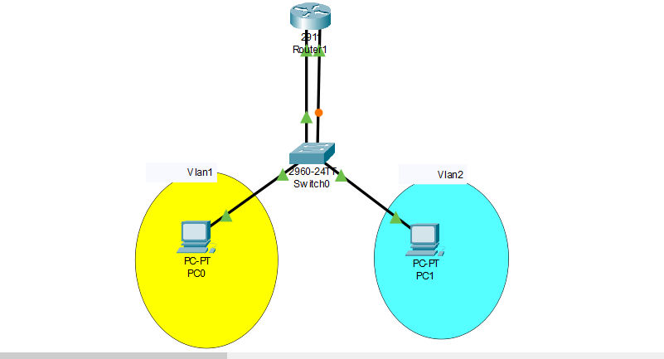**1-) Traditional Method(Router yardımı ile yapılan):** Bu eski bir yöntemdir ve günümüzde çok tercih edilmemektedir. Bu yöntemde her VLAN için ayrı fiziksel arayüzlere ihtiyacımız vardır. Örneğin 10 adet VLAN varsa, yönlendiricimizin VLAN yapılandırması için 10 fiziksel bağlantı noktasına sahip olması gerekmektedir.

**Şekil-1**: İlk yöntem ile yapılan Vlan yönlendirmesine örnek

*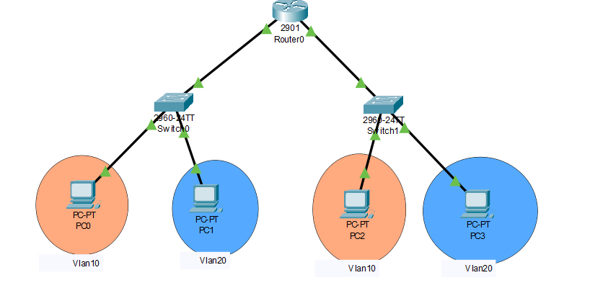***2-) Router on a stick(Router yardımı ile yapılan en iyi yöntemdir):** Tek bir fiziksel arayüzün bir ağdaki birden çok VLAN arasındaki trafiği yönlendirdiği yönlendirici yapılandırmasına denir. Bu en son yöntemdir. Bu yöntem, bir yönlendiricinin tek bağlantı noktasında alt arayüzler oluşturmamıza olanak sağlar. Örneğin 10 adet VLAN vardır geleneksel yöntemin aksine, bir yönlendiricide 10 fiziksel bağlantı noktasına ihtiyacınız yoktur. Bunun yerine sanal alt birimler oluşturarak tüm VLAN’ı bir yönlendiricinin tek bağlantı noktasına ekleyebiliriz. *Örneğin f0/0.10 veya f0/1.10 gibi.*

**Şekil-2:** İkinci yöntem ile yapılan Vlan yönlendirmesine örnek

**3-) Inter VLAN in layer 3 switch(3. Katman switch ile yapılan VLAN yönlendirilmesi):** Bu yöntemde switchin kendisi Vlan yönlendirmeyi yapılandırmamıza olanak sağlar. Ancak bunun için 3. Katman switche ihtiyaç duyarız. 2. Katman bir switch ile bu işlem gerçekleştirilemez.

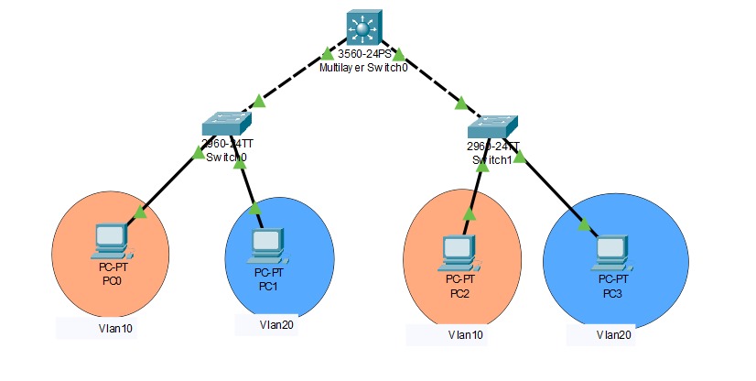**Şekil-3:** Üçüncü yöntem ile yapılan Vlan yönlendirmesine örnek

**Vlan Yönlendirilmesi Örnek**

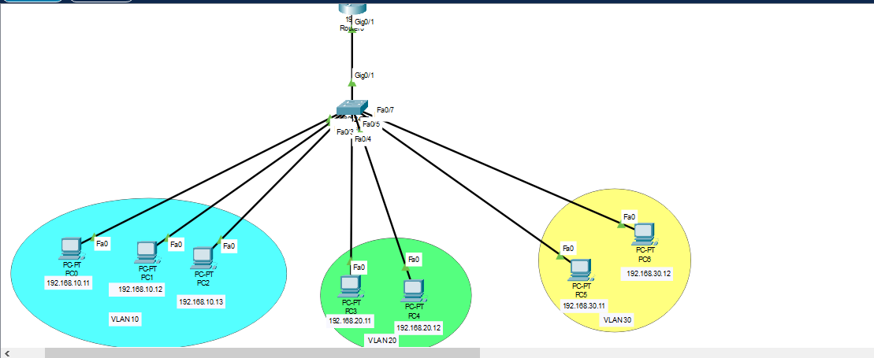**1.Adım:** İlk olarak router, swtich ve clientlerimizi yerleştiriyoruz ve 3 adet VLAN ağı oluşturduk.

**Şekil-4:** VLAN şemasının oluşturulması

**2.Adım:** Bu aşamada oluşturacağımız 3 adet VLAN’ı tanımlıyoruz ve VLAN veritabanına ekliyoruz.

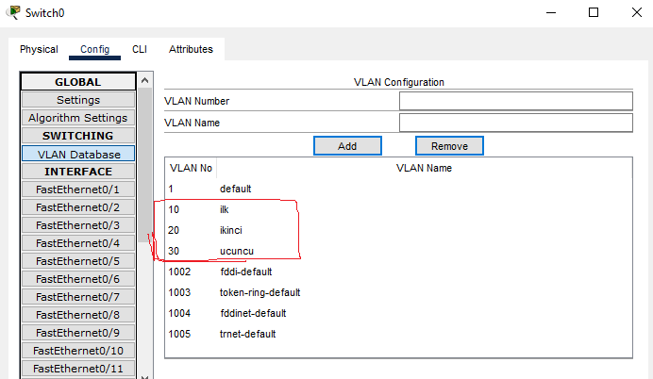

**Şekil-5:** VLAN ekleme işlemi

**3.Adım:** Bu aşamada switche bağlı olan clientlerin bağlandıkları interfacelere VLAN tanımlaması yapıyoruz. Bu sayede clientler arasında mantıksal bir gruplama oluşturmuş oluyoruz. VLAN yönlendirmesi yapmadığımız sürece her client sadece kendi VLAN ağına paket gönderebilir.

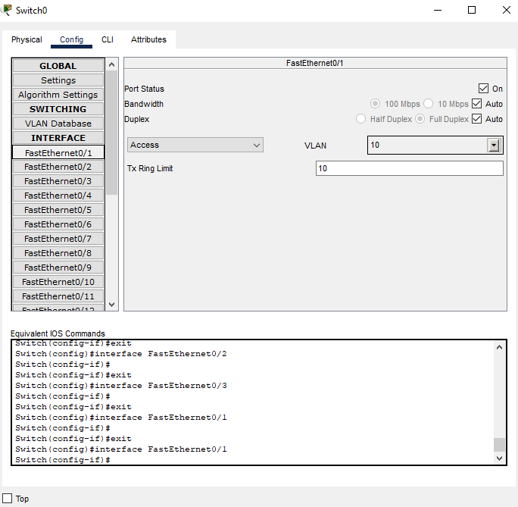

**Şekil-6:** Interfacelere VLAN ataması yapma işlemi

**4.Adım:** Bu aşamada hangi VLAN’a hangi interfaceler gelmiş onu kontrol ediyoruz. Ve tam istediğimiz gibi ilk 3 pc VLAN 10, ortadaki 2 pc VLAN 20 ve son 2 pc ise VLAN 30 adresine yerleşmiş durumdadır.

**Şekil-7:** VLAN port kontrol işlemi

**5.Adım:** Bu adımda switchimizin modunu trunk yapıyoruz. Bunu yapma sebebimiz switchten routere doğru açılan bir sürü VLAN olacak ve tüm VLAN geçişlerini alabilmek için switch ile routerin bağlı olduğu g0/1 portunu trunk moduna alıyoruz.

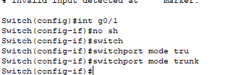

**Şekil-7:** Trunk moduna alma işlemi

**6.Adım:** Bu aşamada ilk VLAN olan 10 numaralı vlan için mantıksal alt arayüz oluşturacağız. Bu nu yapma sebebimiz d1q protokolünün yalnızca alt arayüzleri kullanması ve birden çok yapıyı kapsulleye bilmemizdir. Encapsulation komutu ile d1q protokolünü kullanıyoruz ve son olarak alt arayüze ip adresi ve subnet mask tanımlıyoruz. Dot1q komutunda vlan numarası doğru yazılmak zorundadır.

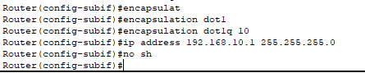

**Şekil-8:** VLAN 10 için Mantıksal alt arayüz oluşturma

**Şekil-9:** VLAN 10 içinDot1q protokolünü tanımlama ve ip atama işlemi

**7.Adım:** Bu aşamada ikinci VLAN olan 20 numaralı vlan için mantıksal alt arayüz oluşturacağız. Bu nu yapma sebebimiz d1q protokolünün yalnızca alt arayüzleri kullanması ve birden çok yapıyı kapsulleye bilmemizdir. Encapsulation komutu ile d1q protokolünü kullanıyoruz ve son olarak alt arayüze ip adresi ve subnet mask tanımlıyoruz. 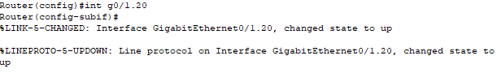Dot1q komutunda vlan numarası doğru yazılmak zorundadır.

**Şekil-10:** VLAN 20 için Mantıksal alt arayüz oluşturma 

**Şekil-11:** VLAN 20 içinDot1q protokolünü tanımlama ve ip atama işlemi

**8.Adım:** Bu aşamada ilk VLAN olan 30 numaralı vlan için mantıksal alt arayüz oluşturacağız. Bu nu yapma sebebimiz d1q protokolünün yalnızca alt arayüzleri kullanması ve birden çok yapıyı kapsulleye bilmemizdir. Encapsulation komutu ile d1q protokolünü kullanıyoruz ve son olarak alt arayüze ip adresi ve subnet mask tanımlıyoruz. Dot1q komutunda vlan numarası doğru yazılmak zorundadır.

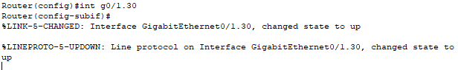**Şekil-12:** VLAN 30 için Mantıksal alt arayüz oluşturma

**Şekil-13:** VLAN 30 içinDot1q protokolünü tanımlama ve ip atama işlemi

**9.Adım:** Oluşturulan alt arayüzlerin kontrolünü yapıyoruz gerekli işlemler ve ip atamaları doğru yapılmış mı kontrol ediyoruz.

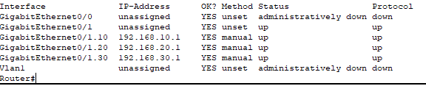

**Şekil-14:** Oluşturulan alt arayüzlerin görüntülenmesi

**10.Adım:** Son olarak her cliente default gateway veriyoruz. default gateway ile cihaza nereden çıkacağımızı belirtiriz. Routerdeki vlan 10 için yapılandırılmış arayüzden çıkacağımızı belirtmek için VLAN 10 ağındaki clientlere 192.168.10.1 Routerdeki vlan 20 için yapılandırılmış arayüzden çıkacağımızı belirtmek için VLAN 20 ağındaki clientlere 192.168.20.1 Routerdeki vlan 30 için yapılandırılmış arayüzden çıkacağımızı belirtmek için VLAN 30 ağındaki clientlere 192.168.30.1 adresini tanımlıyoruz.

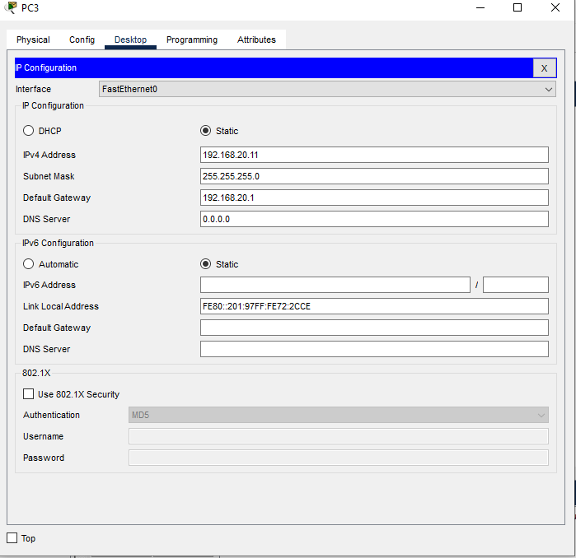

**Şekil-15:** VLAN 20 ağı için default gateway tanımlaması

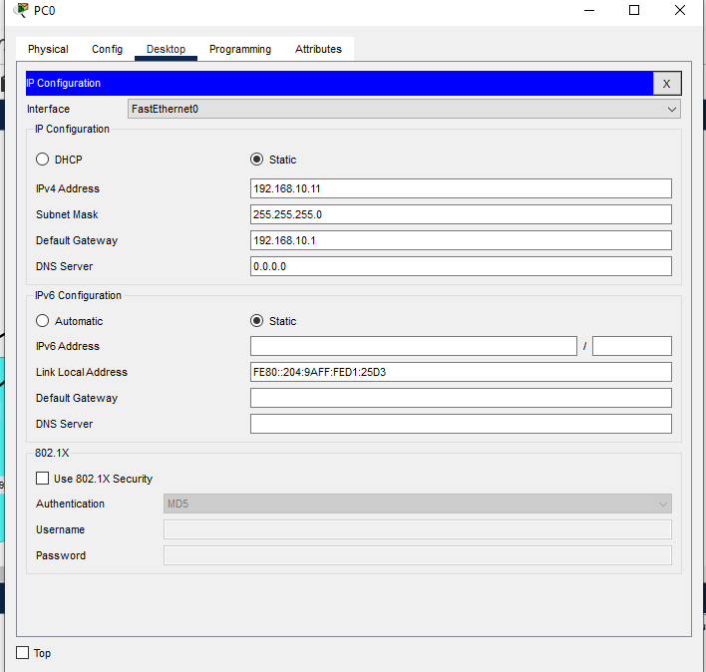

**Şekil-16:** VLAN 10 ağı için default gateway tanımlaması

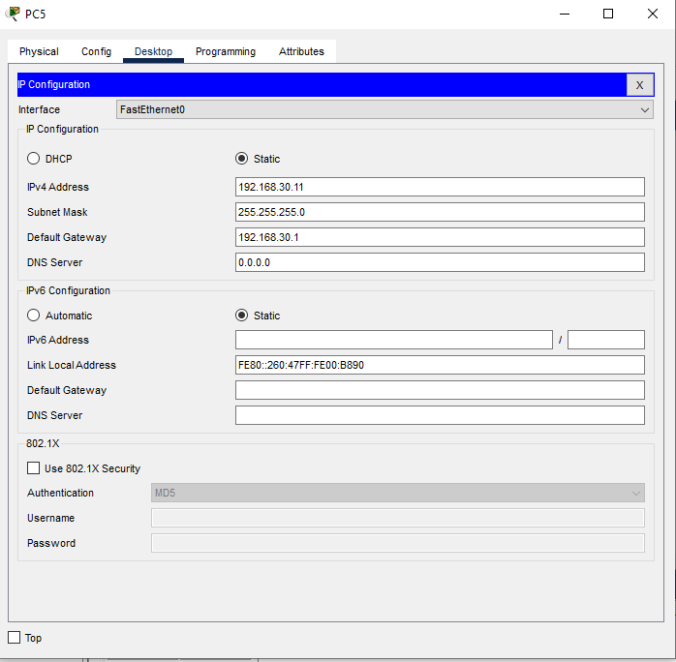

**Şekil-17:** VLAN 30 ağı için default gateway tanımlaması

**11.Adım:** Ve artık VLAN 10 ağımızdaki bir clientten VLAN 20 veya 30 ağındaki bir cliente ping atabiliriz

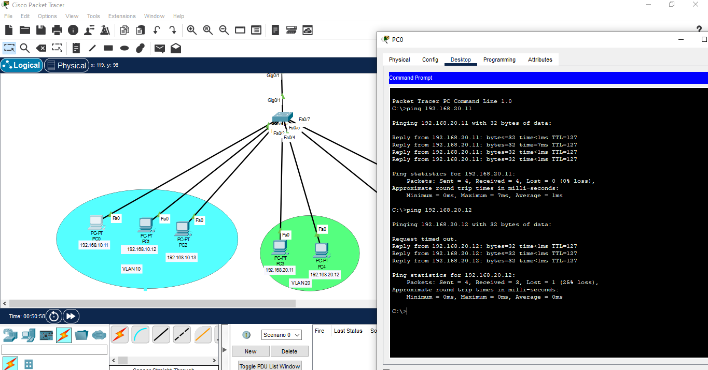

**Şekil-18:** VLAN 10 ağından VLAN 20 ağına ping gönderme